Notice d’utilisation :

**Parties du système :**

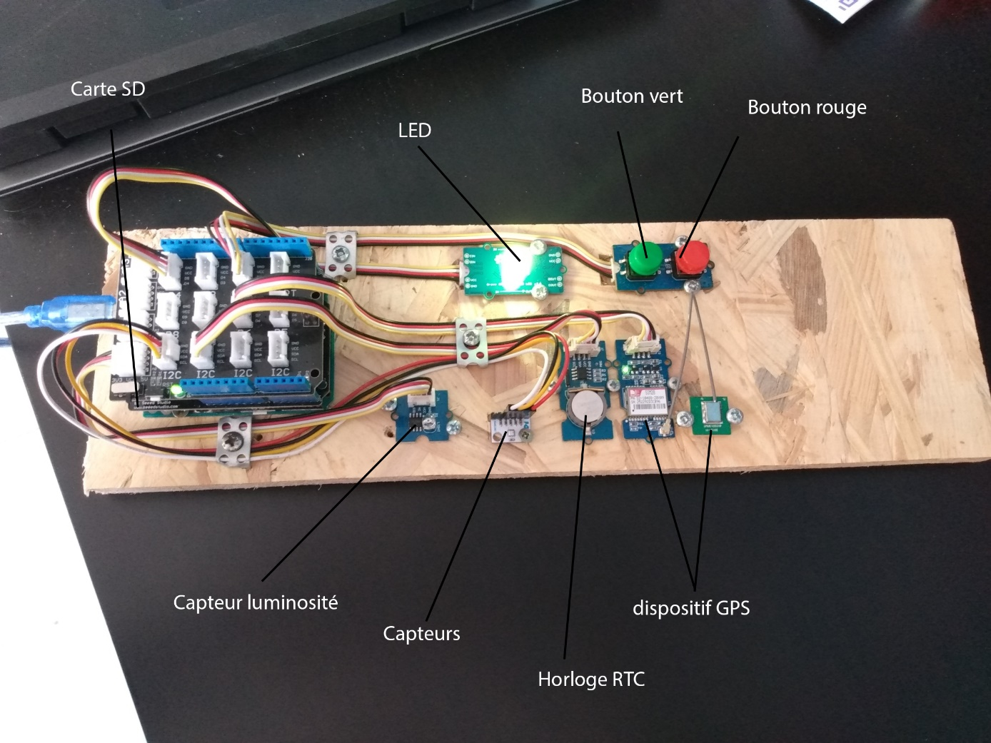

**Actions utilisateur**:

1. **Consulter les données** :

* **Enregistrer** :

Passer en mode **maintenance**, retirer la **carte sd**, la connecter à votre ordinateur lire les fichier **csv** classer par **date** (AAMMJJ_RR.LOG)

* **En direct** :

Connecter le système à votre pc, passer en mode **maintenance**, consulter les données sur le **moniteur série**

1. **Modifié les paramètres** :

Connecter le système à votre pc, passer le mode en configuration, utiliser les commandes avec leurs paramètres dans la console série

**Changement de mode :**

1. Accéder au mode **Standard** :

* Depuis le **démarrage** :

Démarrer votre dispositif météo et laissé le s’initialisé

* Depuis le mode **configuration** :

Laisser le système sans activité pendant 30 minutes

Ou

Appuyer pendant 5 seconde sur le bouton rouge

* Depuis le mode **économique** :

Presser pendant 5 secondes le bouton vert et attendre le signal lumineux

1. Accéder au mode **économique** :

* Depuis le mode **standard** :

Presser pendant 5 secondes le bouton vert et attendre le signal lumineux

1. Accéder au mode **maintenance** :

* Depuis le mode **standard** :

Presser pendant 5 secondes le bouton rouge et attendre le signal lumineux

* Depuis le mode **économique** :

Presser pendant 5 secondes le bouton rouge et attendre le signal lumineux

1. Accéder au mode **configuration** :

* Depuis le **démarrage** :

Au lancement de votre carte appuyer sur le bouton rouge et attendre le signal lumineux

* Depuis un **mode de fonctionnement** :

Appuyer sur le bouton reset de la carte et puis sur le bouton rouge immédiatement après et attendre le signal lumineux

**Signification des signaux lumineux :**

**Etat :**

1. Led verte continue :

Vous êtes actuellement dans le mode standard

1. Led jaune continue :

Vous etes actuellement dans le mode configuration

1. Led bleue continue :

Vous etes actuellement dans le mode économique

1. Led orange continue :

Vous etes actuellement dans le mode maintenance

**Erreur :**

1. **Clignotement rouge et bleu** :

Le système ne peut accéder à **l’horloge rtc**

1. **Clignotement rouge été jaune** :

Le système ne peut accéder aux **données du gps**

1. **Clignotement rouge et vert :**

* **1 seconde** de chaque couleur :

Erreur d’**accès aux données d’un capteur**

* **2 secondes** en verte / **1 seconde** en rouge :

**Donnée d’un capteur incohérant** veuillez vérifier le matériel

1. **Clignotement rouge et blanc :**

* **1 seconde** de chaque couleur :

**La carte sd** est pleine

* **2 secondes** en blanc / **1 seconde** en rouge :

Le système ne peut accéder à la carte sd ou écrire dedans

**Protocoles à suivre en cas d’erreur :**

1. **Erreur d’accès à l’horloge rtc :**

* Vérifier le branchement de **l’horloge rtc**
* Si mal brancher :

Rebrancher le correctement

* Sinon :

Faire un rapport à **l’opérateur système**

1. **Erreur d’accès aux données du gps :**

* Vérifier le branchement du **gps**
* Si mal brancher :

Rebrancher le correctement

* Sinon :

Faire un rapport à **l’opérateur système**

1. **Erreur d’accès à un capteur :**

* Passer en **mode maintenance**
* Identifier le capteur ne fonctionnant pas
* Vérifier le branchement de ce dernier
* Si mal brancher :

Rebrancher le correctement

* Sinon :

Passer en **mode configuration** puis :

**Désactiver** le capteur en question

Faire un rapport à **l’opérateur système**

1. **Erreur données incohérentes d’un capteur :**

* Passer en **mode maintenance**
* Identifier le capteur fonctionnant mal
* Vérifier le branchement de ce dernier
* Si mal brancher :

Rebrancher le correctement

* Sinon :

Passer en **mode configuration** puis :

Modifier les seuils d’erreur du capteur en question

Si l’erreur continue **désactiver** le capteur puis

Faire un rapport à **l’opérateur système**

1. **Erreur carte sd pleine :**

* Passer en **mode maintenance**
* Retirer la carte **sd pleine**
* Mettre une nouvelle carte **sd vide**
* Rebasculer le système dans le **mode précédent**

1. **Erreur d’accès à la carte sd :**

* Vérifier le branchement de la carte **sd**
* Si mal brancher :

Rebrancher la correctement

* Sinon :

Passer en mode maintenance

Changer la carte sd avec **une vide**

Faire un rapport à **l’opérateur système** si le problème continue

**Commandes de configuration :**

1. **LUMIN** :

* Commande :

**LUMIN=**

* Paramètre :

**0** : **désactivation** du capteur de luminosité

**1** : **activation** du capteur de luminosité

* Exemple :

LUMIN=1 activation du capteur

1. **LUMIN_LOW :**

* Commande :

**LUMIN=**

* Paramètre :

**0 à 1023** : seuil de luminosité faible

* Exemple :

LUMIN=200 : mise en place du seuil de luminosité faible à 200

1. **LUMIN_HIGH :**

* Commande :

**LUMIN_HIGH=**

* Paramètre :

**0 à 1023** : seuil de luminosité faible

* Exemple :

LUMIN_HIGH=700 : mise en place du seuil de luminosité haute à 700

1. **TEMP_AIR :**

* Commande :

**TEMP_AIR=**

* Paramètre :

**0** : **Désactivation** du capteur de température de l’air

**1** : **activation** du capteur de température de l’air

* Exemple :

TEMP_AIR=1 : activation du capteur de température

1. **MIN_TEMP_AIR :**

* Commande :

**MIN_ TEMP_AIR=**

* Paramètre :

**-45 à 85** : seuil de température d’erreur minimale

* Exemple :

MIN_ TEMP_AIR=-5 : Mise en place du seuil d’erreur minimale à -5

1. **Max_ TEMP_AIR :**

* Commande :

**Max_ TEMP_AIR=**

* Paramètre :

**-40 à 85** : seuil de température d’erreur maximale

* Exemple :

Max_ TEMP_AIR=30 : Mise en place du seuil d’erreur maximale de température à 30

1. **HYGR :**

* Commande :

**HYGR=**

* Paramètre :

**0** : **désactivation** du capteur d’hygrométrie

**1** : **activation** du capteur d’hygrométrie

* Exemple :

HYGR = 1 : activation du capteur d’hygrométrie

1. **HYGR_MINT**

* Commande :

**HYGR_MINT=**

* Paramètre :

**-40 à 85**: Seuil de température de non prise en compte de l’hygrométrie minimale

* Exemple :

HYGR_MINT=0 : Mise en place du seuil de non prise en compte de l’hygrométrie à la température 0

1. **HYGR_MAXT :**

* Commande :

**HYGR_MAXT=**

* Paramètre :

**-40 à 85** : Mise en place du seuil de non-activation du capteur d’hygrométrie maximale

* Exemple :

HYGR_MAXT = 50 : Mise en place du seuil de non prise en compte de l’hygrométrie à la température 50

1. **PRESSURE :**

* Commande :

**PRESSURE=**

* Paramètre :

**0** : **désactivation** du capteur de pression atmosphérique

**1** : **activation** du capteur de pression atmosphérique

* Exemple :

PRESSURE=1 : activation du capteur de température

1. **PRESSURE_MIN :**

* Commande :

**PRESSURE_MIN=**

* Paramètre :

**300 à 1100** : mise en pace du **seuil d’erreur** **minimale** de pression atmosphérique

* Exemple :

PRESSURE_MIN=450 : Mise en place du **seuil de pression** atmosphérique **minimale** à 450

1. **PRESSURE_MAX :**

* Commande :

**PRESSURE_MAX=**

* Paramètre :

**300 à 1100** : mise en place du **seuil d’erreur** **maximale** de pression atmosphérique

* Exemple :

PRESSURE_MAX=1030 : mise en place du seuil d’erreur maximale de pression atmosphérique à 1030

1. **CLOCK :**

* Commande :

**CLOCK**=

* Paramètre :

**HEURE:MINUTE:SECONDE**

HEURE :

**0 à 23** : mise en place de l’heure de l’horloge rtc

MINUTE :

**0 à 59** : mise en place de la minute de l’horloge rtc

SECONDE :

**0 à 59** : mise en place de la seconde de l’horloge rtc

* Exemple :

CLOCK=15:30:0 : Mise en place de l’heure du système à 15h30 et 0 secondes

1. **DATE :**

* Commande :

**DATE=**

* Paramètre :

**JOUR/MOIS/ANNEE**

MOIS :

**1 à 12** : mise en place du mois dans l’horloge rtc

JOUR :

**1 à 31** : mise en place du jour dans l’horloge rtc

ANNEE :

**2000 à 2099**: mise en place de l’année dans l’horloge rtc

* Exemple :

DATE=20/10/2023 : Mise en place de la date au 20/10/2023

1. **DAY** :

* Commande :

**DAY=**

* Paramètre :

**MON** : mise en place du jour à lundi dans l’horloge rtc

**TUE** : mise en place du jour à mardi dans l’horloge rtc

**WED** : mise en place du jour à mercredi dans l’horloge rtc

**THU** : mise en place du jour à jeudi dans l’horloge rtc

**FRI** : mise en place du jour à vendredi dans l’horloge rtc

**SAT** : mise en place du jour à samedi dans l’horloge rtc

**SUN** : mise en place du jour à dimanche dans l’horloge rtc

* Exemple :

DAY = SUN : mise en place du jour à dimanche

1. **LOG_INTERVALE** :

* Commande :

**LOG_INTERVALE=**

* Paramètre :

**1 à 60** : Mise en place du nombre de minutes entre chaque intervalle

* Exemple :

LOG_INTERVALE=10 : Mise en place de l’intervalle entre chaque mesure à 10 minutes